Лабораторная работа №2. Управление пользователями и группами

Отчёт

Сергеев Даниил Олегович

Содержание

# 1 Цель работы

Получить представление о работе с учётными записями пользователей и группами пользователей в операционной системетипа Linux. [1]

# 2 Задание

* Прочитать справочное описание man по командам ls, whoami, id, groups, su, sudo, passwd, vi, visudo, useradd, usermod, userdel, groupadd, groupdel.
* Выполнить действия по переключению между учётными записями пользователей, по управлению учётными записями пользователей.
* Выполнить действия по созданию пользователей и управлению их учётными записями.
* Выполнить действия по работе с группами пользователей.

# 3 Ход выполнения лабораторной работы

## 3.1 Переключение учётных записей пользователей

Войдем в систему и откроем терминал. Проверим какая учётная запись используется на данный момент командой whoami. Выведем более подробную информацию с помощью id. Данная команда выводит:

* uid=1000 - уникальный номер пользователя
* gid=1000 - уникальный номер основной группы пользователя
* groups=1000,10 - список групп (основной и дополнительных), в которых состоит пользователь
* context=… - контекст безопасности пользователя SELinux

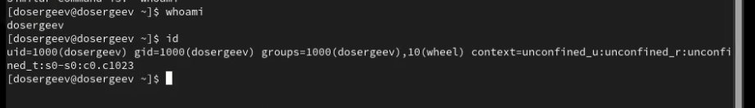

Рис. 1: Вывод команд whoami и id для пользователя dosergeev

Перейдем в учётную запись root и также напишем команду id. На этот раз получим такую информацию:

* uid=0
* gid=0
* groups=0

То есть для пользователя root и его основной группы предназначен специальный идентификатор 0, одинаковый для каждой системы.

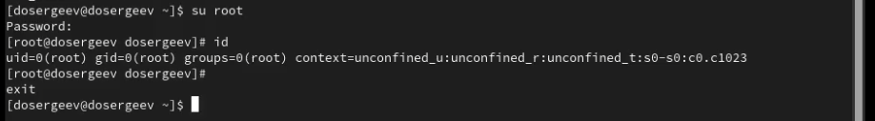

Рис. 2: Вывод команд id для root

Вернемся к своей учётной записи и откроем файл /etc/sudoers в безопасном режиме с помощью visudo. Это нужно для того чтобы измененные строки были проверены на синтаксис, иначе ошибка в файле может привести к полной блокировке доступа к sudo для всех пользователей. Убедимся что в открытом файле присутствует нужная строка

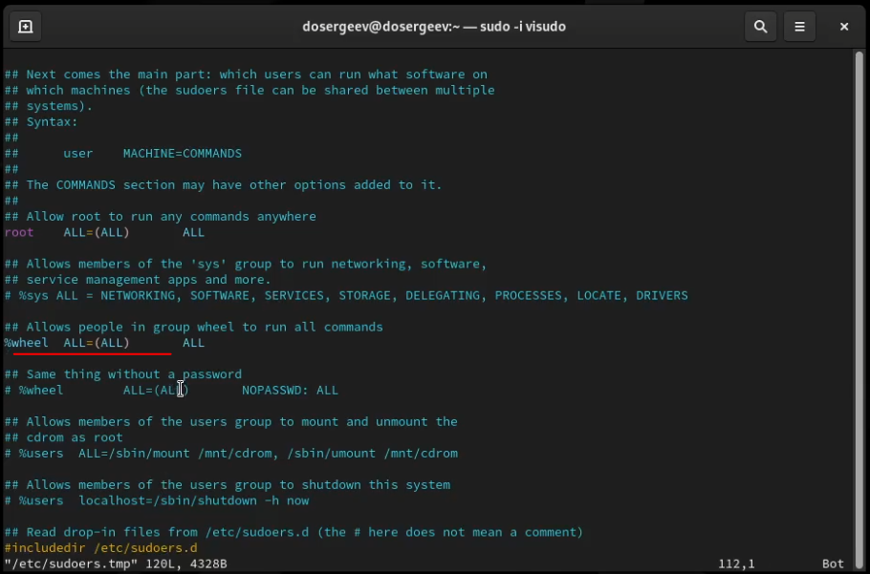

Рис. 3: Файл /etc/sudoers

Эта строка означает, что все пользователи, входящие в специальную группу wheel, предназначенную для администраторов, смогут использовать команду sudo для получения доступа к root-правам.

Теперь создадим пользователя alice и добавим его в группу wheel. Проверим что он добавлен в группу и зададим пароль. Переключимся на учётную запись alice.

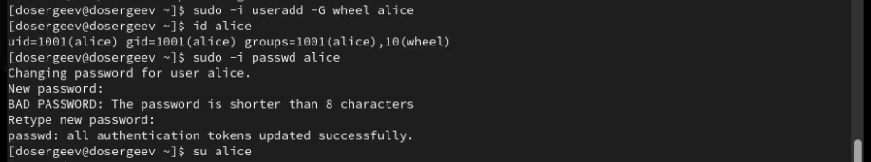

Рис. 4: Создание пользователя alice

Создадим пользователя bob и снова установим пароль. Проверим группы в которые он входит - только в основную 1002.

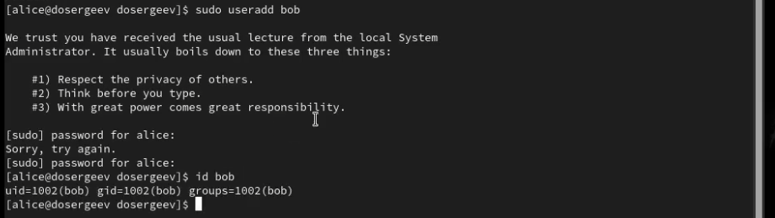

Рис. 5: Создание пользователя bob

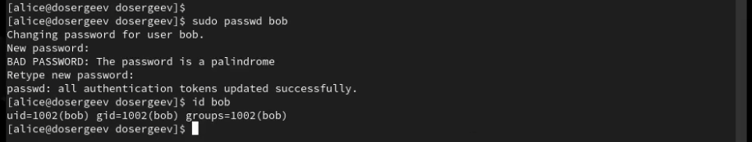

Рис. 6: Задание пароля и проверка групп bob’а

## 3.2 Создание учётных записей пользователей

Переключимся на учётную запись root и откроем файл конфигурации /etc/login.defs с помощью mc. Найдем параметры CREATE_HOME и USERGROUPS_ENAB. Убедимся что первый из них установлен в значении yes, а второй установим в значении no.

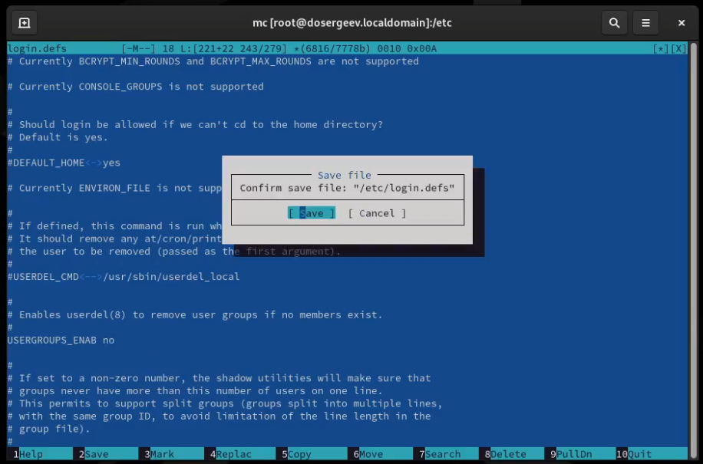

Рис. 7: Редактирование /etc/login.defs

Перейдем в каталог /etc/skel и создадим каталоги Pictures и Documents. Изменим содержимое файла .bashrc, добавив две строки.

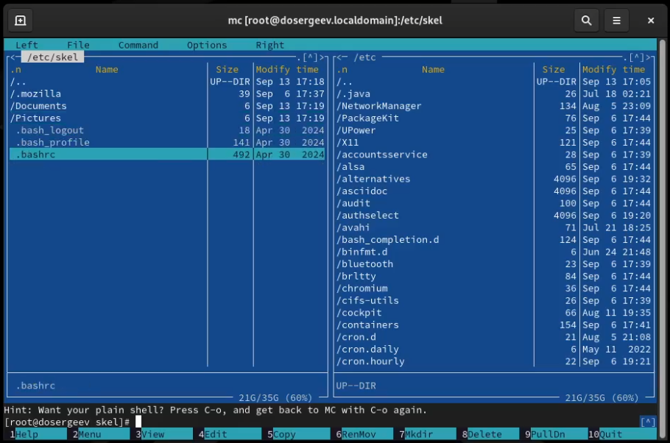

Рис. 8: Создание каталогов по умолчанию

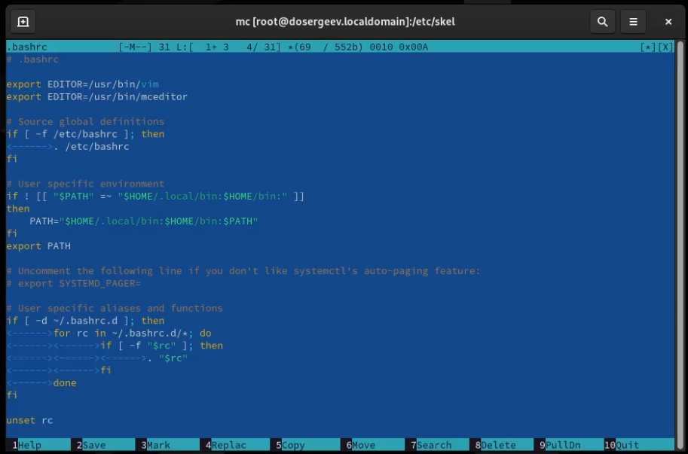

Рис. 9: Редактирование .bashrc

Переключимся на пользователя alice и создадим нового с именем carol, установим пароль. С помощью команды id узнаем, что вместо основной группы с именем пользователя, carol состоит только в группе 100(users). Проверим наличие созданных каталогов по умолчанию.

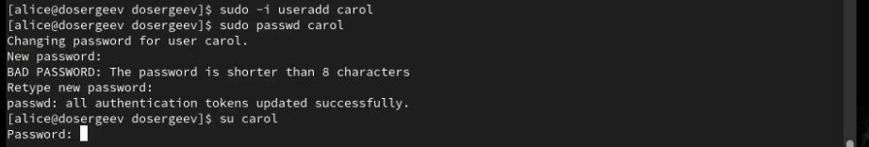

Рис. 10: Создание пользователя carol

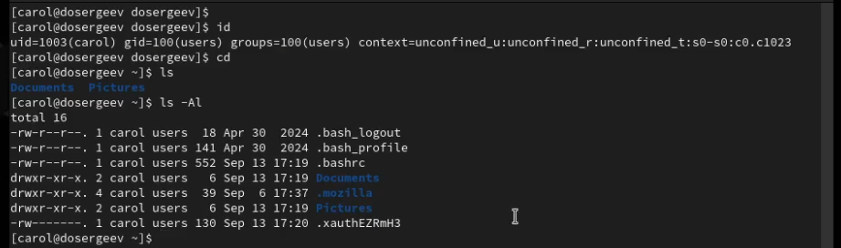

Рис. 11: Информация о пользователе carol

Откроем строку записи о пароле пользователя carol в файле /etc/shadow. В нем мы можем увидеть следующую информацию: carol:(хеш-код пароля):20344:0:99999:7:::

* carol - имя пользователя
* хеш-код пароль - пароль в зашифрованном виде
* 20344 - количество дней с 1 января 1970 года, когда пароль был изменен в последний раз
* 0 - минимальное число дней между сменами пароля
* 99999 - максимальное число дней, в течение которых пароль будет работать
* 7 - количество дней, за которое пользователь будет предупрежден о конце срока действия пароля

Изменим свойства пароля пользователя carol так, как сказано в лабораторной работе. Проверим изменения.

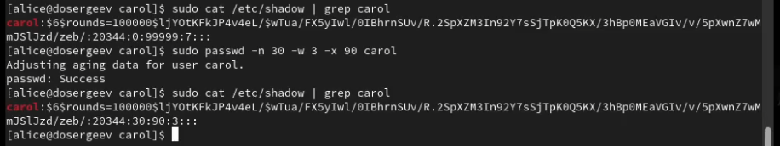

Рис. 12: Информация о пароле carol

Убедимся что идентификатор alice существует во всех трёх файлах и что идентификатор carol существует не во всех трёх файлах.

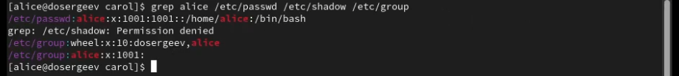

Рис. 13: Проверка идентификатора alice



Рис. 14: Проверка идентификатора carol

## 3.3 Работа с группами

Находясь в учётной записи пользователя alice, создадим группы main и third. Используем usermod для добавления alice и bob в группу main, а carol в группу third. Убедимся что carol правильно добавлен в группу.

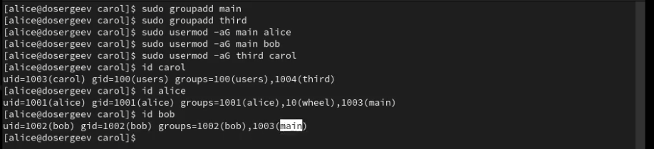

Рис. 15: Задание по работе с группами

Определим, участниками каких групп являются другие пользователи, созданные в ходе лабораторной работы.

* alice: groups=1001(alice),10(wheel),1003(main)
* bob: groups=1002(bob),1003(main)

# 4 Ответы на контрольные вопросы

1. При помощи каких команд можно получить информацию о номере(идентификаторе), назначенном пользователю Linux, о группах,в которые включён пользователь?

* Информация о номере: id
* Информация о группах: groups

1. Какой UID имеет пользователь root? При помощи какой команды можно узнать UID пользователя? Приведите примеры.

* Пользователь root имеет UID под номером 0. UID можно узнать с помощью команды id или echo $UID.

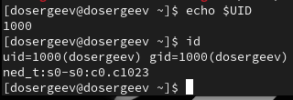

Рис. 16: Пример команд

1. В чём состоит различие между командами su и sudo?

* Команда su позволяет переключиться на другого пользователя(включая root), а sudo позволяет выполнить текущую команду от прав root.

1. В каком конфигурационном файле определяются параметры sudo?

* В файле /etc/sudoers

1. Какую команду следует использовать для безопасного изменения конфигурации sudo?

* Стоит использовать команду visudo

1. Если выхотите предоставить пользователю доступ ко всем командам администрирования системы через sudo, членом какой группы он должен быть?

* Он должен быть членом группы wheel

1. Какие файлы/каталоги можно использовать для определения параметров,которые будут использоваться при создании учётных записей пользователей? Приведите примеры настроек.

* Можно использовать:
* /etc/skel - каталог-шаблон для новых пользователей, содержит конфигурационный файл .bashrc
* /etc/login.defs - файл, содержит такие настройки как USERGROUPS_ENAB(Указывает, создавать ли частную группы для новых пользователей с таким же именем), CREATE_HOME(Указывает, следует ли создавать домашний каталог для новых пользователей)

1. Где хранится информация о первичной и дополнительных группах пользователей ОС типа Linux?

* Информация о первичной группе содержится в файле /etc/passwd (идентификатор вслед на идентификатором пользователя), а о дополнительных в файле /etc/group

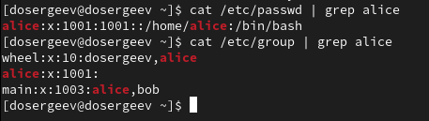

Рис. 17: Пример для alice

1. Какие команды вы можете использовать для изменения информации о пароле пользователя (например о сроке действия пароля)?

* Можно использовать команду passwd для изменения пароля и chage для изменения срока действия пароля.

1. Какую команду следует использовать для прямого изменения информации в файле /etc/group и почему?

* Следует использовать команду vigr -g. Она нужна для безопасного редактирования файла /etc/group (с опцией -g). В отличие от стандартных текстовых редакторов, vigr будет блокировать файлы на время редактирования, предотвращая одновременные изменения, которые могут повредить системный файл.

# 5 Вывод

В результате выполнения лабораторной работы я получил представление о работе с учётными записями и группами пользователей и изучил как работает управление доступом в операционной системе типа Linux.

# Список литературы

1. Kulyabov, Korolykova. Лабораторная работа №2. Управление пользователями и группами. <https://esystem.rudn.ru/pluginfile.php/2843451/mod_resource/content/4/003-user_management.pdf>; RUDN.